**Neurologo avverte: “L’alluminio presente nelle scie chimiche sta causando l’esplosione delle MALATTIE NEURO-DEGENERATIVE”**

[](http://2.bp.blogspot.com/-KMKKtmJ5gT8/U6gRsgLZQ8I/AAAAAAAACdk/e-ym9pNkjro/s1600/images+%282%29.jpg)

Neurologo avverte: “L’alluminio presente nelle scie chimiche sta causando l’aumento esplosivo delle MALATTIE NEURO-DEGENERATIVE” Internet è piena di storie riguardanti le “scie chimiche” e la geoingegneria per combattere il “riscaldamento globale” e fino a poco tempo fa, prendevo queste storie con le pinze. Una delle principali ragioni del mio scetticismo era che raramente avevo visto quello che stavano descrivendo nei cieli.

Ma nel corso degli ultimi anni ho notato un gran numero di queste scie e devo ammettere che non sono come le scie di condensazione. Sono ampie e stabilizzate in uno schema ben definito che lentamente si trasformano in nuvole artificiali. La mia preoccupazione principale è che stanno spruzzando tonnellate di composti di alluminio di dimensioni nanometriche. È stato dimostrato nella letteratura scientifica e medica che le particelle nanometriche sono infinitamente più reattive e producono un intensa infiammazione in un certo numero di tessuti. Di particolare interesse è l’effetto che queste nanoparticelle hanno sul cervello e sul midollo spinale e l’elenco crescente di malattie neurodegenerative tra cui la demenza di Alzheimer, il morbo di Parkinson e la sclerosi laterale amiotrofica (ALS), le quali sono fortemente correlate all’esposizione con l’alluminio ambientale.

[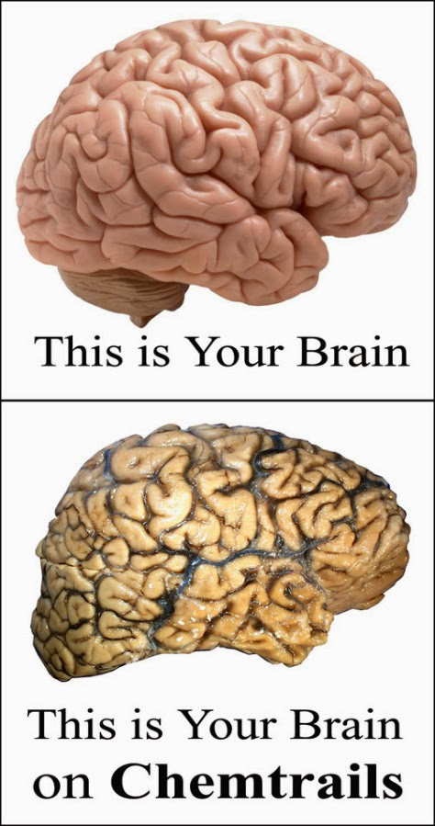](http://4.bp.blogspot.com/-0TaJKIwJkP0/U6gRQ0VU9oI/AAAAAAAACdc/KDz_ydfHyKM/s1600/this-is-your-brain-on-chemtrails-sm.jpg)

Le nanoparticelle di alluminio non sono solo infinitamente più infiammatorie, ma penetrano facilmente nel cervello attraverso una serie di percorsi come il sangue e i nervi olfattivi (i nervi dell’odore nel naso). Recenti studi hanno dimostrato che queste particelle passano lungo le vie neurali olfattive che si ricollegano direttamente alla zona del cervello che è, non solo la zona più colpita dall’Alzheimer, ma anche il primo organo ad ammalarsi. Il percorso di esposizione intra-nasale rende la polverizzazione di enormi quantità di nanoaluminio nei cieli particolarmente pericolosi, in quanto sarà inalato da persone di tutte le età, compresi i neonati e i bambini piccoli, per molte ore se non continuamente. Sappiamo che le persone anziane hanno la maggiore reazione a questa esposizione all’alluminio. A causa della micro-dimensioni delle particelle di alluminio, anche i sistemi di filtraggio delle case dove abitiamo non ce la fanno a rimuovere l’alluminio, prolungando così l’esposizione anche in ambienti chiusi. Oltre che ad inalarle, queste nanoparticelle di alluminio saturano il terreno, l’acqua e la vegetazione con livelli altissimi, anche 100 volte sopra il limite consentito dalla legge. Normalmente l’alluminio viene scarsamente assorbito dal tratto gastrointestinale ma il nano-alluminio viene assorbito in quantità elevate. L’alluminio assorbito si distribuisce ad un gran numero di organi e tessuti, compreso il cervello e il midollo spinale e provoca delle tremendi reazioni infiammatorie nei polmoni. Prego che i piloti che stanno spruzzando questa sostanza pericolosa comprendano appieno che stanno distruggendo la vita e la salute delle loro famiglie. Inclusi i nostri ‘bravi’ funzionari politici. Una volta che il terreno, le piante, e le fonti idriche saranno fortemente contaminate non ci sarà alcun modo per invertire il danno fatto. Le contromisure devono essere prese ora per evitare la nascita di un disastro sanitario di enormi proporzioni. Se il progetto di aereosol non viene fermato immediatamente vedremo un aumento esplosivo delle malattie neurodegenerative che attualmente si verificano negli adulti e negli anziani in tassi senza precedenti, così come i disturbi nello sviluppo neurologico dei nostri bambini. Dr. Russell L. Blaylock

Fonte [http://www.geoengineeringwatch.org](http://www.geoengineeringwatch.org/)

<http://altrarealta.blogspot.it/2014/06/laumento-esplosivo-delle-malattie-neuro_22.html>